第61回岐阜県柔道体重別選手権大会申込み　一般申込フォーム

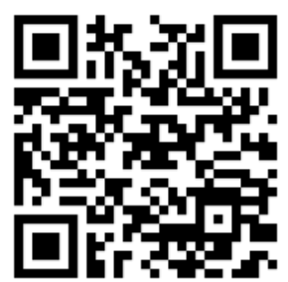

<https://docs.google.com/forms/d/e/1FAIpQLSeQ7FZ9nYUGGyaeQ81SzwuyUDG61t0Em5V9xp6J3P69KgTmcg/viewform?usp=dialog>